**19.05. 5-А ( 1 група) укр.мова Добровольська В.Е.**

**Тема. Повторення вивченого з розділу «Фонетика»**

**Мета:**□**навчальна**: повторити й закріпити знання учнів з тем, що вивчалися протягом року, удосконалювати вміння школярів виконувати мовні й мовленнєві завдання, працювати самостійно;□**розвивальна:** розвивати логічне мислення, усне й писемне мовлення, навички самоконтролю, збагачувати словниковий запас;□**виховна:** виховувати увагу до слова; пильність, наполегливість у на­вчанні.

**ХІД УРОКУ**

**I. ОРГАНІЗАЦІЯ КЛАСУ**

Давайте привітаємось,

Давайте посміхнемося,

Давайте в очі глянемо,

І нам тепліше стане.

**II. ПОВІДОМЛЕННЯ ТЕМИ, МЕТИ І ЗАВДАНЬ УРОКУ**

**III. АКТУАЛІЗАЦІЯ ОПОРНИХ ЗНАНЬ, УМІНЬ І НАВИЧОК**

***Дати відповіді на питання:***

***-Що вивчає фонетика?***

***Що таке фон, де зустрічаємо це слово?***

⋇ Що таке лексика?

⋇ Що таке лексикологія?

⋇ Що таке лексичне значення слова?

⋇ Які слова є однозначними?

⋇ Які слова багатозначні?

⋇ Розкажіть про пряме і переносне значення слова.

⋇ Що таке омоніми?

⋇ Що таке синоніми?

⋇ Що таке антоніми?

⋇ Назвіть значущі частини слова.

⋇ Чим словосполучення відрізняється від речення?

⋇ Назвіть види речень за метою висловлювання,

⋇ Які розділові знаки ставлять у кінці речень?

⋇ Назвіть головні й другорядні члени речення.

⋇ Які члени речення називаються однорідними?

⋇ Що таке звертання? Наведіть приклади.

⋇ Чим складні речення відрізняються від простих?

⋇ Які розділові знаки ставлять при діалозі?

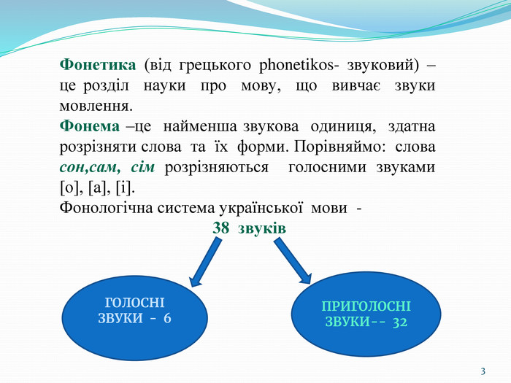

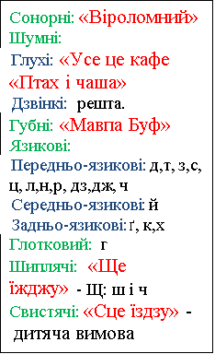 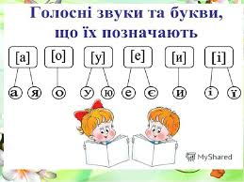

**IV. ЗАКРІПЛЕННЯ ВИВЧЕНОГО МАТЕРІАЛУ**

***Словниковий диктант. Записати , пояснити орфограму.***

Береги, легко, стаття, дистанція, предобрий, шістнадцять, торф’яний, дівчинці, під’їхати, свято, проїзний, віддати, зелений, придорожній, дикція, неньці.

►  Вправа 2. Зробіть повний фонетичний розбір слова.

***1-*** — просьба.

***2-***— земля.

***Відповіді:***

Прось\ба [проз’ба] — 7 б., 6 зв.

[п] — пр., тв., гл.

[р] — пр., тв., дзв.

[о] — гол, нагол.

[з] — пр., м’як., дзв.

[б] — пр., тв., дзв.

[а] — гол., ненагол.

1 — закр., наг.

2 — відкр., ненаг.

Зем\ля [зеимл’а] — 5 б., 5 зв.

[з] — пр., тв., дзв.

[еи] — гол., ненагол.

[м] — пр., тв., дзв.

[л] — пр., м’як., дзв.

[а] — гол., нагол.

1 — закр., ненаг.

2 — відкр., наг.

***Вправа 3. Гра «Хто швидше?»***

Дібравши синонім до вказаного слова.

Ходити —

Говорити —

***Вправа 4. Назвати голосні. Записати фонетичну транскрипцію.***

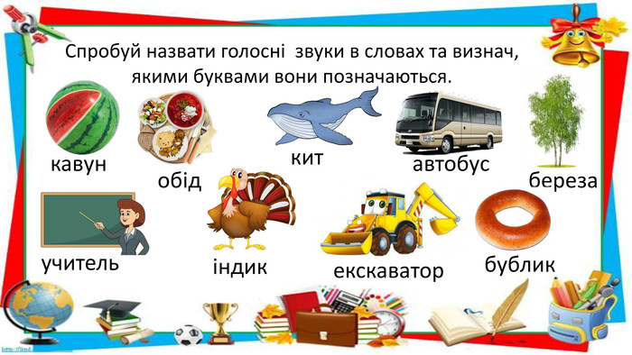

***Творчий конкурс***

► Прослухайте текст. Який висновок можна зробити з почутого? Складіть вірш або невеличке оповідання, у якому всі слова бу­дуть починатися з однієї літери

**РІДНА МОВА**

Було це давно, ще за старої Австрії 1916 року. В купе першого класу швидкого потягу Львів — Відень їхали чотири пасажири: англієць, німець, італієць. Четвертим був відомий львівський юрист Богдан Косів. Розмовляли на різні теми. Нарешті заговорили про мови: чия краща, котрій із них належить світове майбутнє. Першим заговорив англієць:

— Англія — країна великих завойовників і мореплавців, які рознесли славу англійської мови по всьому світі. Англійська мова — мова Шекспіра, Байрона, Діккенса, Ньютона та інших великих літераторів і вчених.

— Ні в якому разі,— гордовито заявив німець. — Німецька мова — це мова двох великих імперій — Німеччини й Австрії, які займають більше половини Європи… І тому, безперечно, німецька мова має світове значення.

Італієць усміхнувся і тихо промовив:

— Панове, ви обидва помиляєтеся. Італійська мова — це мова сонячної Італії, мова музики й кохання, а про кохання мріє кожен… Тому італійській мові належить бути провідною у світі.

Українець довго думав і нарешті промовив:

— Ви ж по суті нічого не сказали про багатство й можливості ва­ших мов… Я на своїй мові можу укласти… вірш, де всі слова будуть починатися на «с». Якщо Ваша ласка, прошу послухати:

**САМІТНІЙ САД**

Сонно сипляться сніжинки,

Струмінь стомлено сичить.

Стихли струни, стихли співи,

Срібні співи серенад.

Сріблом стеляться сніжинки,

Спить самітній сонний сад…

Сипле, стеле сад самітній

Сірий смуток — срібний сніг.

Сумно стогне сонний струмінь,

Серце слуха скорбний сміх.

Серед саду страх сіріє.

Сад солодкий спокій снить.

— Геніально! Незрівнянно!..

Потім усі замовкли.

— Говорити не було потреби

(*За П. Столярчуком*)

**V. ПІДСУМОК УРОКУ**

**Бесіда**

∎ 3 якими розділами мовознавчої науки ви ознайомились у 5 класі на уроках мови?

∎ Вивчення якого розділу викликало найбільші труднощі?

∎ Що найкраще запам’ятали?

∎ Що треба повторювати?

**VI. ДОМАШНЄ ЗАВДАННЯ**

► Доберіть цікаві факти про українську мову.

Повторити приголосні і голосні звуки.